底盘：
由于小车工作时所携带的电脑尺寸为310×225（如图中蓝色构造线所示），为保证设备能够正常放入且固定紧密，我们将该层铜柱（起固定作用）的间隔定为240mm，并在此基础上将底盘的直径设为370mm
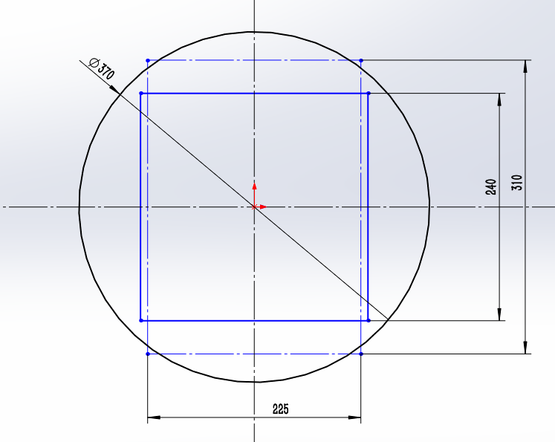

底盘两侧为直流减速电机驱动的主动轮，前后为以偏心脚轮作为从动轮，以确保转弯时的精确度。
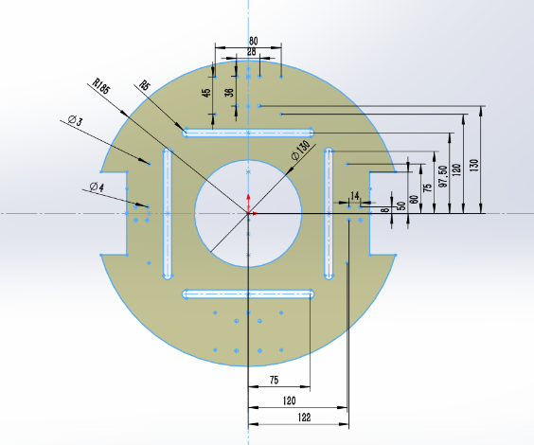

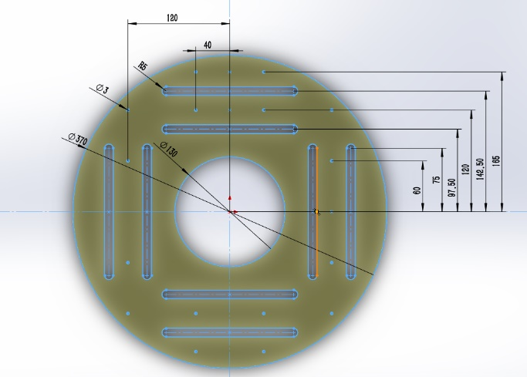
中间层的主要作用是放置电脑以及连接购物车
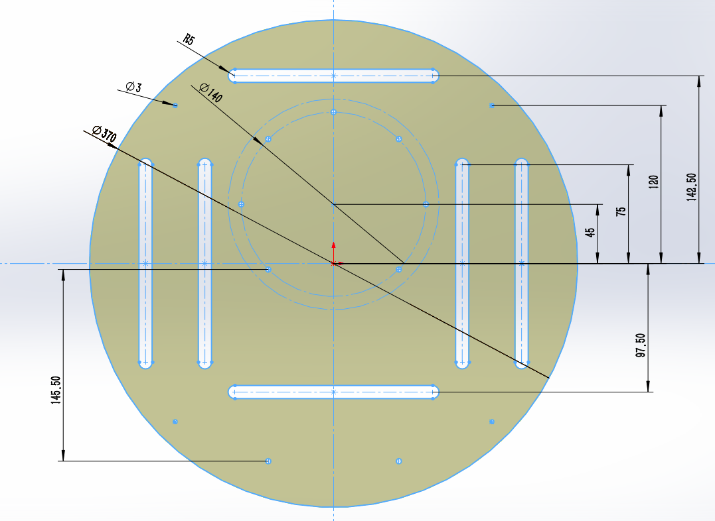
顶层安装机械臂
由于底盘尺寸较大，因此每层都有若干槽口以便于走线。
底盘的材质暂定为铝板，采用激光切割的方式完成加工，各层之间采用铜柱进行连接。
电机：
我们本次选择的是JGA25-370-35.5k直流减速电机，其样品图和参数如下：

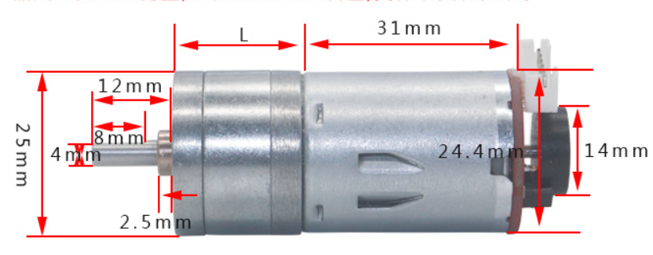
额定电压：12V
空载转速：170RPM
空载电流：0.07A
额定转速：131RPM
额定电流：0.3A
额定转矩：0.69KG·CM
重量：88g

该电机电压和转矩均符合要求，搭配直径为65mm的主动轮后，预计速度约为40cm/s（即每秒走一格）。

机械臂：
本次竞赛中，由于每个窗口会摆放多个物品，且物品之间的间距不定，实际情况比较复杂，因此，我们决定直接购买具有六个自由度的LeArm机械臂，其理论上可以完成所有的抓取任务，以下为该机械臂的三维图样。

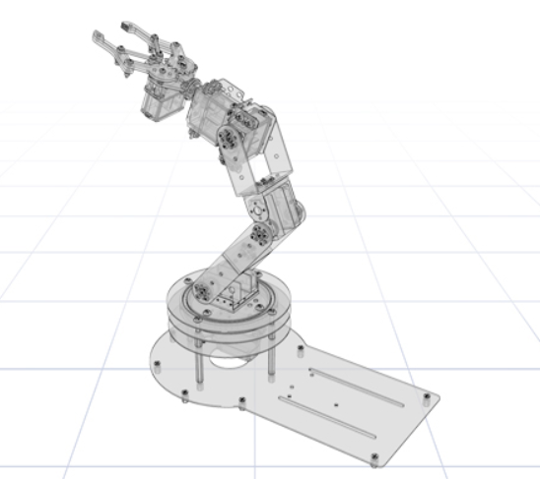

为满足竞赛需求，我们会在后续对爪子进行加宽并在内部加装橡胶垫或记忆棉。

装配图：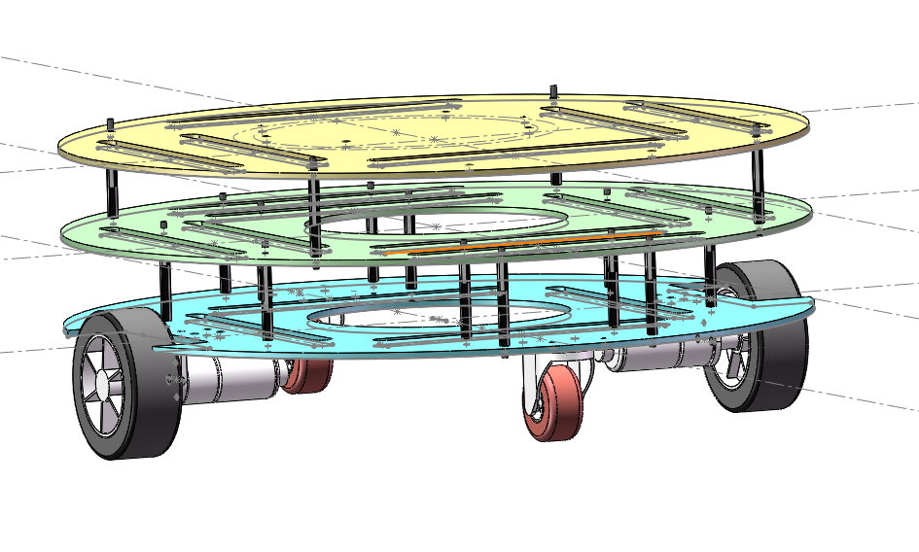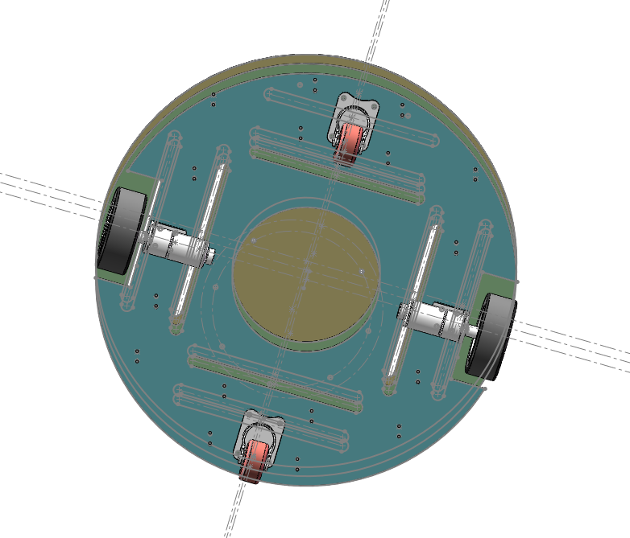
完整的装配图将会在后续购得机械臂和传感器后进行绘制。

